XX569 scheda creata il 29 giugno 2026
Descrizione storico-bibliografica
*Esperienze sindacali / Filta Cisl Milano. - [S.l. : s.n., 1970]. - fasc. ; 29 cm. ((Periodicità sconosciuta. - Probabilmente chiuso nel 1970. - Descrizione basata su: gennaio 1970, numero unico in attesa di autorizzazione. - LO11120628
Autore: Federazione italiana lavoratori tessili abbigliamento <Milano>
Soggetti: Lavoratori tessili - Organizzazione sindacale - Milano <prov.> - 1970; Federazione italiana lavoratori tessili abbigliamento - Milano <prov.> - 1970

*Esperienze sindacali : notiziario per i delegati sindacali FLM di Torino. - Torino : Centro stampa unitario FLM, 1972-1984. – 13 volumi : ill. ; 27 cm. ((Mensile. – Il sottotitolo varia: periodico della FLM di Torino e provincia; poi: periodico dei delegati FLM di Torino e provincia. - Dal 1979 il formato varia in 20 cm. - Descrizione basata su: 1973, n. 5. - RT10003511; TO00201199
Autore: Federazione lavoratori metalmeccanici <Torino>
Soggetti: Lavoratori metalmeccanici - Organizzazione sindacale - Torino <prov.> - 1972-1984; Federazione lavoratori metalmeccanici - Torino <prov.> - 1972-1984
Ha come supplementi:
*Sindacato unitario / FIM-FIOM-UILM sindacati provinciali di Torino. – Giugno 1972- . - Torino : Tipografia Scaravaglio, 1972-1979. – 7 volumi : ill. ; 42 cm. ((Periodicità non determinata. - Sospesa nel 1978. - La nuova serie del 1979 col complemento del titolo: Periodico della FLM. - TO00209647
*Sindacato unitario : murale, periodico della FLM. - Anno 1, n. 1 (1977)- . - Torino : FLM, 1977-1978. – 2 volumi ; 100 cm. ((Quindicinale. - Direttore: Mario Contini. - TO01872744
Autore: Federazione lavoratori metalmeccanici
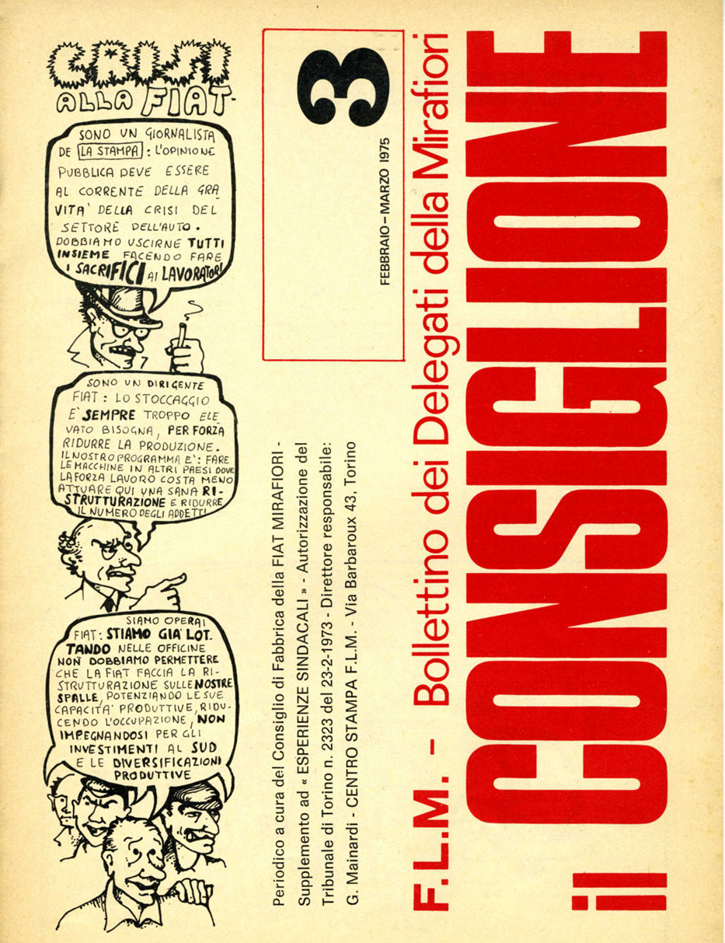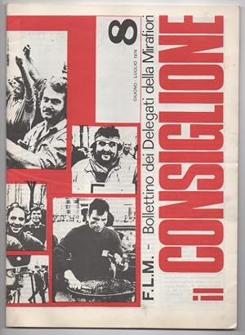
Il *consiglione : bollettino dei delegati della Mirafiori : periodico / a cura del Consiglio di fabbrica della Fiat Mirafiori. - N. 1 (dicembre 1974)- . - Torino : Centro stampa Flm, 1974-1980. – 7 volumi : ill. ; 28 cm. ((Periodicità non determinata. - TO00209373
Autore: Federazione lavoratori metalmeccanici <Torino>
Soggetti: Consigli di fabbrica - Mirafiori <Torino> - 1974-1980; Federazione lavoratori metalmeccanici - Mirafiori <Torino> - 1974-1980; Lavoratori metalmeccanici - Organizzazione sindacale - Mirafiori <Torino> - 1974-1980
Copia digitale: n.3(1975)
*TO/sind : bollettino della Federazione CGIL-CISL-UIL. - N. 1 (giugno 1976)-n. 2 (maggio 1977). - Torino : [s.n.], 1976-1977. - 2 volumi : ill. ; 28 cm. - TO00209684
Autore: Federazione Cgil Cisl Uil <Torino>
Soggetto: Federazione Cgil Cisl Uil – Torino <prov.> - Periodici
*Bollettino degli iscritti al sindacato FLM : zona 5, Fiat Orbassano-Rivalta. - Torino : Centro stampa FLM, [1976]. – 1 volume ; 28 cm. ((Periodicità non determinata. - Descrizione basata su: ottobre 1976. - TO01443197
*Flmese : bollettino / a cura degli uffici Formazione, Informazione sindacale, Organizzazione. - [Torino] : Centro stampa FLM, 1980. – 1 volume ; 31 cm. ((Bimestrale?. - Descrizione basata su: N. 2 (aprile-maggio 1980). - TO01884485
Autore: Federazione lavoratori metalmeccanici <Torino> : Ufficio sindacale
*Fabbrica impresa : periodico del coordinamento FLM del gruppo FIAT. – N. 0- . - Torino : [s.n., 1980-1983]. – 4 volumi ; 24 cm. ((Irregolare. - Il complemento del titolo varia: argomenti di un sindacato nella società industriale. - UBO1630054
Autore: Federazione lavoratori metalmeccanici <Torino>
Soggetti: Lavoratori metalmeccanici - Organizzazione sindacale – Torino – 1980-1983; FIAT - Personale - Organizzazione sindacale – Torino – 1980-1983; Federazione lavoratori metalmeccanici - Torino – 1980-1983
*Sistema informativo / Ufficio sindacale FLM Piemonte. - [Torino : Centrostampa Flm Piemonte, 1980-1984. – 5 volumi ; 30 cm. ((Periodicità non determinata. - Descrizione basata su: n. 2 (settembre 1981). - TO00208662
Autore: Federazione lavoratori metalmeccanici <Piemonte>
Soggetti: Federazione lavoratori metalmeccanici - Piemonte – 1980-1984; Lavoratori metalmeccanici - Organizzazione sindacale – Piemonte – 1980-1984
La *spina nel fianco : bollettino dei lavoratori FIAT in CIG. - N. 1 (febbraio 1981)-n. 6 (1982). - Torino : Centro stampa FLM, 1981-1982. – 6 volumi : ill. ; 31 cm. ((Periodicità non determinata. - TO00209662
Supplemento di: *Esperienze sindacali : periodico dei delegati FLM di Torino e provincia
Soggetto: FIAT – Personale - Cassa integrazione guadagni – 1981-1982
La *boita : periodico dei lavoratori delle piccole aziende metalmeccaniche della zona di Collegno. - Anno 1, n. 1 (ottobre 1981). - [Torino] : Centro stampa FLM Piemonte, 1981. – 1 volume ; 31 cm. - TO01440448
Soggetto: Lavoratori metalmeccanici - Organizzazione sindacale – Collegno <territorio> – 1981

Informazioni storico-bibliografiche
Nei sette anni di cassaintegrazione, i cassintegrati Fiat fecero di tutto per non farsi dimenticare, in primo luogo da Agnelli e da Romiti ma anche dalla città, dal governo e dal proprio sindacato e, per sottolineare questa funzione di pungolo, il Coordinamento titolò il proprio giornalino ‘La spina nel fianco’. https://anticapitalista.org/2013/11/14/la-spina-nel-fianco-1981-87-i-cassintegrati-si-organizzano/.

AI OVERVIEW
Il termine "boita" (dal piemontese bòita, bottega) indica tradizionalmente una piccola officina artigianale o una micro-impresa metalmeccanica. Nello specifico, "La Boïta" è stato il nome di un bollettino e periodico sindacale di base, espressione del movimento operaio e dei lavoratori delle piccole aziende del settore nell'area di Collegno e della cintura ovest di Torino, attivo soprattutto tra gli anni '70 e '80

Note e riferimenti bibliografici
- Nascita e sviluppo dell'esperienza sindacale unitaria: la Flm : (Federazione Lavoratori Metalmeccanici) / Pietro Neglie. - S.I. : s.n., 2022. - 78 p. ; 21 cm. - Questa pubblicazione è stata realizzata con il contributo della Regione Lazio, Direzione Cultura, Politiche Giovanili e Lazio Creativo, Area Servizi Culturali e Promozione della Lettura, L.R. n.24/2019, Piano 2021.
- https://www.mirafiori-accordielotte.org/.
- Illustratofiat : periodico mensile. - Torino : [s.n.!, 1971-

